GoAgent v3.2.3 -自建流量
2016/8/8更新

前言
- 本教程是为我分享的软件Chrome一键翻墙包和火狐firefox一键翻墙包而写的，因为google的不断升级，网上很多自建流量的教程已失效，所以特意撰写此教程。因为Chrome一键翻墙包和火狐firefox一键翻墙包是多人共用流量，所以随着使用人数的增加，可能有一天无法满足更多使用者的流量需求。为此，特把自建流量的详细方法写出来，让对电脑有一定基础的使用者可以创建自己的流量，从而不受流量不够带来的影响。没有电脑基础的朋友，如果你有耐心，严格按照教程的步骤操作，也是可以成功的。
- 使用自建的流量还可以解决访问一些网站出现Hosts Deny的问题。也可以解决appid失效而出现的“Error: Not Found-The requested URL /_gh/ was not found on this server.” 的问题。

一、申请 Google App Engine 并创建 appid
- 申请注册一个 Google App Engine 账号。没有 Gmail 账号先注册一个， 用你的 Gmail 账号登录。 申请 GAE 帐号：
- 登录之后，访问Google App Engine https://appengine.google.com/ 自动转向创建项目页面，如下图：
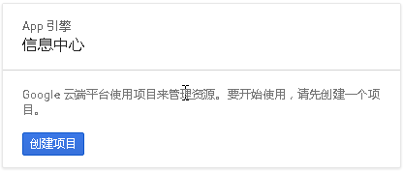
点“创建项目”按钮，出现下图：
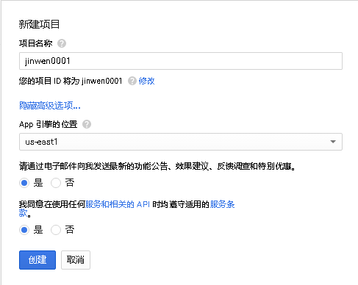
填写好项目名称，然后会自动出现：您的项目 ID 将为 jinwen0001， 注意：项目名称和项目ID可能是不一样的，这个自动出现的项目ID就是我们后面要用到的appid ，要记录下来备用。
点“显示高级选项”，选择APP引擎的位置为：us-east1 (选美国西部，可能速度快些)
然后，2个单选按钮都选 是，然后点“创建”按钮。

- 稍等片刻，创建项目成功后出现如下页面：
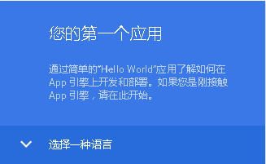
这样一个GAE应用被激活，该应用对应的appid 就是项目 ID：jinwen0001，注意不是项目名称，项目名称和ID可能不一样。
- 创建更多项目：
如下图点页面左上方的项目名称，然后点创建项目，重复上面的步骤，就可以创建多个GAE应用。
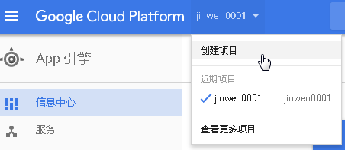
一个Gmail账户可以创建多个GAE应用，每个应用每天 1G 免费流量，当天的流量用完后会在美国加州时间零时重置。这里我们示范，只创建一个应用就可以了。

二、下载 goagent 并上传至 Google App Engine
- 打开我发的Chrome一键翻墙包，并确保能正常打开墙外网站，然后不要关闭代理软件那个黑色窗口。
- 将IE代理服务器设置成127.0.0.1:8087
- 下载 goagent 并解压（如果已随本教程一起获得goagent服务端程序，则可不必下载，服务端程序仅包括3个文件：app.yaml、gae.py和legacy.py）： https://raw.githubusercontent.com/kgfw/fg/master/wstp/goagent.zip
- 解压后，用记事本打开app.yaml，把里面的第一行的YourAppid 替换为你自己申请到的appid，这里我们替换为：jinwen0001
- 下载python https://www.python.org/downloads/ （不翻墙可下载）并安装之。
- 下载Google_App_Engine_SDK_for_Python （需翻墙下载）https://cloud.google.com/appengine/downloads#Google_App_Engine_SDK_for_Python 并安装之。
- 安装Google_App_Engine_SDK_for_Python后桌面上出现一个Google App Engine Launcher的图标，双击启动之。
- 然后点菜单：File/Add Existing Application…,如下图
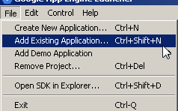
然后，点“Browse…”按钮找到app.yaml所在路径，如下图：
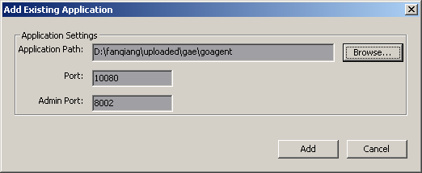
然后点“Add”按钮，出现如下画面：
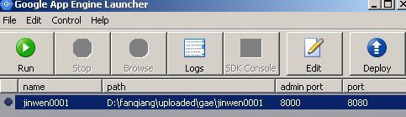
选中jinwen0001 这一行，然后右上角的点击“Deploy”按钮，然后会自动打开浏览器，出现如下画面（如果你的翻墙浏览器不是默认浏览器，那么把自动打开的网址，复制到已翻墙并登录google的浏览器中）
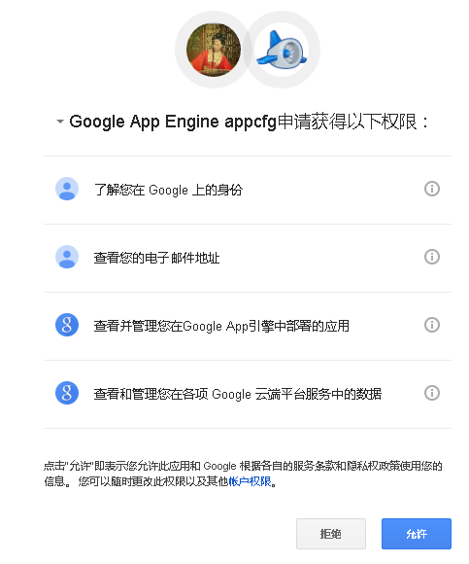
然后，点击上图的“允许”按钮，接下来，就出现一些信息如下：

Authentication successful.
...
...
06:22 PM Deployment successful.
06:22 PM Checking if updated app version is serving.
06:22 PM Completed update of app: jinwen0001, version: 1
2016-08-08 18:22:22 (Process exited with code 0)
You can close this window now.
这样就上传成功了。可以用已翻墙的浏览器试试访问：http://jinwen0001.appspot.com/
可以看到提示信息：
GoAgent 服务端已经在 2016-08-08 16:22:12 升级到 3.2.0 版本, 请更新您的客户端。说明GoAgent 服务端已部署成功啦。
这时也可以打开GAE首页：https://appengine.google.com/ ，看看创建的appid的状态。
- 将前面设置的IE代理取消。

三、将上传成功的appid添加到GoAgent的配置文件中：
  - 如果你正在用我分享的ChromeGo和FirefoxFQ两个软件，里面有一个Agent文件夹，Agent文件夹内有个proxy.ini文件，这个就是配置文件（注：如果你的系统隐藏了已知文件类型的扩展名，那你需要在文件夹选项里取消这一项，不然可能会看不到.ini扩展名），用记事本打开它（最好是用文本编辑器EmEditor或者notepad++打开，用记事本有时会出现乱码），把文件中的[gae]小节的appid =后面的值替换为你自己的appid，我们这里替换为jinwen0001，如果有多个appid，用 | 隔开，替换后是这样的：
[gae]
enable = 1
appid = jinwen0001| jinwen0002| jinwen0003
path = /_gh/
mode = https
ipv6 = 0
......
  - 上一步确认无误后，点记事本或文本编辑器左上方菜单栏的“文件”，弹出菜单中点“保存”，然后关闭这个proxy.ini的文件窗口。

四、重新启动软件测试appid是否可以正常使用。
  - 打开一个墙外网站看看，能打开一般来说就没问题。
  - 那么怎样查看是不是使用自己创建的appid在翻墙呢？方法很多，当然如果你严格按照上面的步骤操作，那用的一定是你自己的appid。
  - 使用一段时间后，可以去GAE首页，点击每个appid的名字就可以查看流量使用情况。

五、反馈交流
自建流量的过程到这里基本也就结束了，如果哪一步还有疑问，可以给我发邮件，我邮箱：freeman105@gmail.com

